# 影像處理期末報告

使用OPENCV協助辨別哈密瓜雄雌異花在俯視難以辨別

1. 前言:

在深度學習的課程中期末報告是要用YOLOv5模型訓練做物件偵測，但是要丟進模型訓練要先進行的圖片labelimg標記前處理，框選的過程中就發現到單看俯視圖，沒有側視圖輔助辨識不易。但是仔細看中間雄蕊、雌蕊其實是有差異性的所以想要設計一個可以幫助擷取雄蕊、雌蕊的放大特寫方便觀察

1. 目的

在於受限制機器人上的攝像頭通常是固定的，如果單純只看到花朵俯視圖，可能難以辨識出雄雌花，用openCV進行前處理過後看看能不能在俯視狀態辨識出姓別。

1. 方法與設備

拍攝: Iphone 14

地點:羅東哈密瓜園

花朵樣本數:雄花15張、雌花16張

程式:

一開始想說設計一整套GUI方便比對中間照片，但是結果不如預期也看不出來

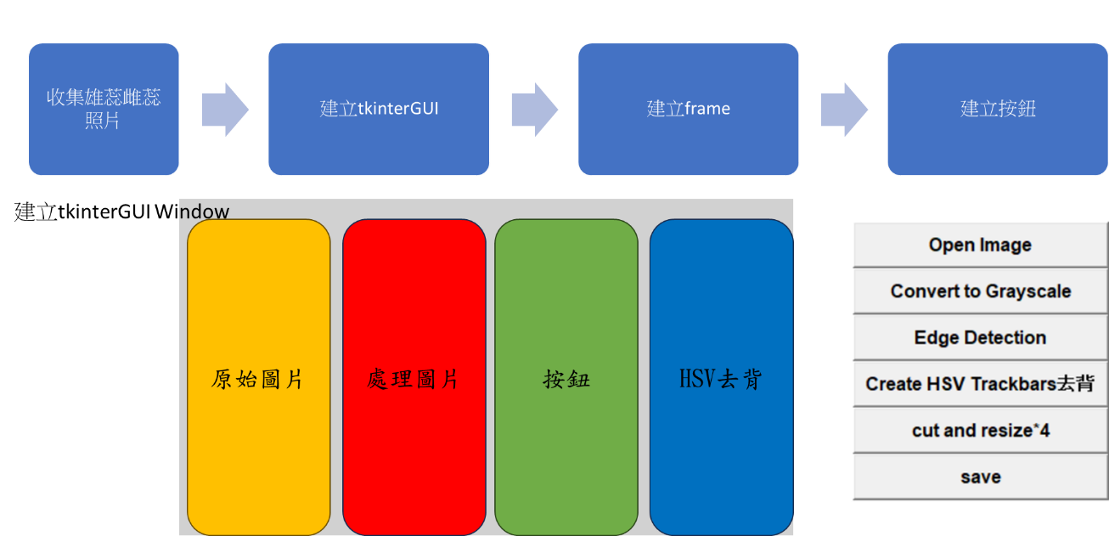

接者改掉上述的方式，單用opencv進行前處理只想要看出中間花蕊部分。

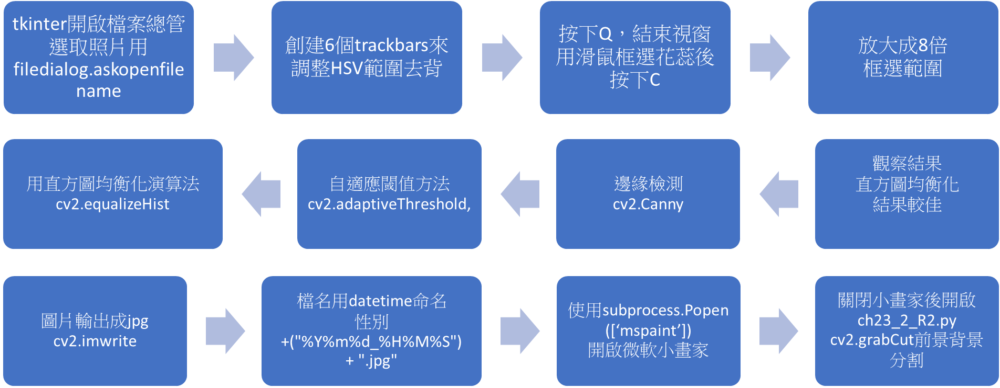

Tkinter開啟照片讀檔

HSV去背

滑鼠框選 >按C >放大8倍

直方圖均衡化演算法cv2.equalizeHist

灰階 >自適應閾值 >邊緣檢測Canny

灰階 >直方圖均衡化 > 自適應閾值 >邊緣檢測Canny

進行肉眼觀察覺得直方圖均衡化是比較適合的圖並且存檔

subprocess.Popen(['mspaint'])呼叫微軟小畫家編輯黑色白色

關閉小畫家之後 >開啟ch23_2_R2.py再選取原圖 > 執行cv2.grabCut前景背景分割

1. 結果與討論

使用mobileNetV2進行辨識cv2.grabCut，結果相當的差準確率0.333基本上是辨識不出來，交叉商5.766也沒有下降無法知道訓練的結果，原本是訓練20步也是看不太出來有沒有分出來花蕊性別，就我看過深度學習的相關文獻照片張數至少每個類別要200張以上才會，資料樣本數才會足夠而且可以再做數據增益的動作，如翻轉、旋轉、放大縮小、仿射矩陣、對比、灰階、雜訊及模糊等等這類型的動作，使用roboflow官方網站做dataset時可以省去很多時間去做標籤的動作，還有訓練、驗證及測試分割資料都是可以按幾個按鍵就可以做到，但是要做到數據增益Augmentation，最多只能三倍增加，且增加方式是由機率產生不是全部都會做得到，未來研究可以再繼續做數據增強一張含有 文字, 螢幕擷取畫面, 圖表, 行 的圖片
用opencv的方式增加樣本，再去訓練模型應該是可以提升準確率。

1. 結論

這次的影像處理opencv上的操作讓我在圖片的處理上功力有大增，本次作業有使用chatgpt來回詢問多次才可以做出可用的程式，如何下準確的提示語我想是現今寫程式必須的能力。

還有這次實驗流程是實際遇到問題，我自己想出來參考比較少的文獻，應該要先看看有沒有人遇過類似的問題，參考他人詳細的實驗步驟，再來做本次期末專題我想應該可以提高辨識的成功率。

1. 文獻
   1. [Classification with MobileNet V2 .ipynb](https://niuo365-my.sharepoint.com/personal/r1231001_365_niu_edu_tw/Documents/1.%09https:/colab.research.google.com/drive/1bOzVaDQo8h6Ngstb7AcfzC35OihpHspt?usp=sharing&ref=blog.roboflow.com#scrollTo=zdkcE6PK0idO) (roboflow官方範例)
   2. OpenCV影像創意邁向AI視覺王者歸來 2022 洪錦魁
   3. 老師上課提供範例程式及教材